|  |  |  |  |
| --- | --- | --- | --- |
|  |  |  |  |
|  | 12 Ekim 2011 Çarşamba  19:21 |  |  |
|  |  | C:\D17A098D\SayisalVerIletisim_dosyalar\image001.png |
|  |  |  |

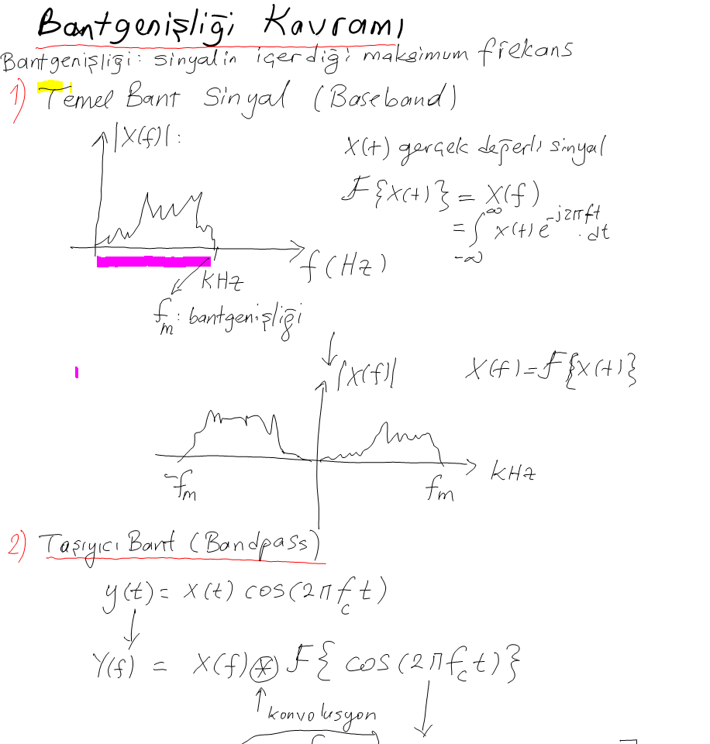  
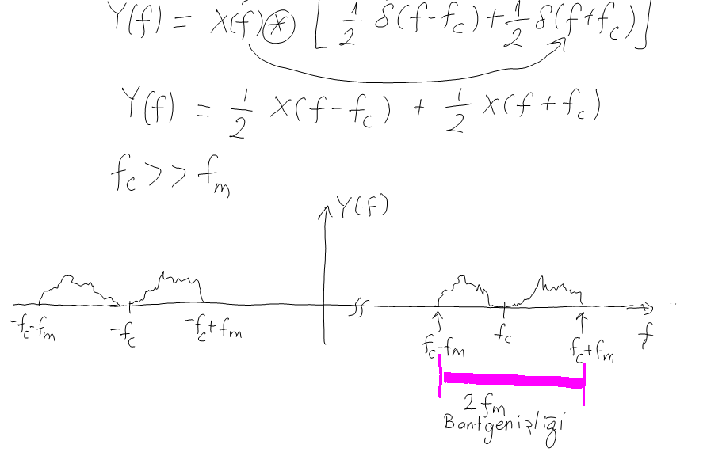

12 Ekim 2011 Çarşamba

19:26

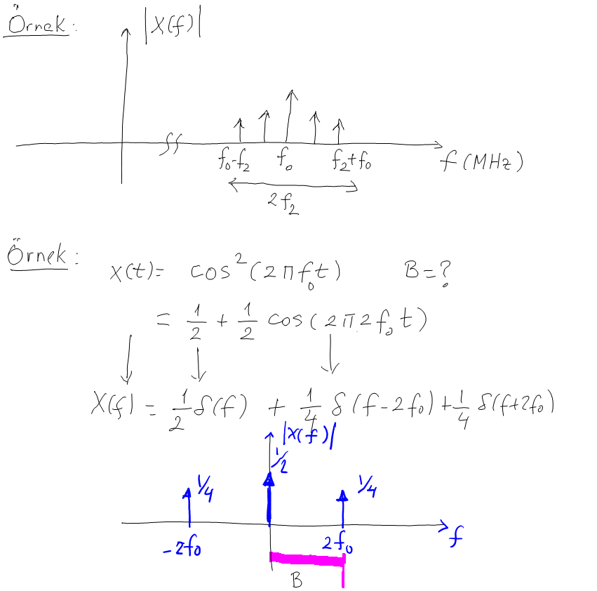

|  |  |  |  |
| --- | --- | --- | --- |
|  |  |  |  |
|  |  |  | C:\D17A098D\SayisalVerIletisim_dosyalar\image005.png |
|  |  |  |
|  |  |  |

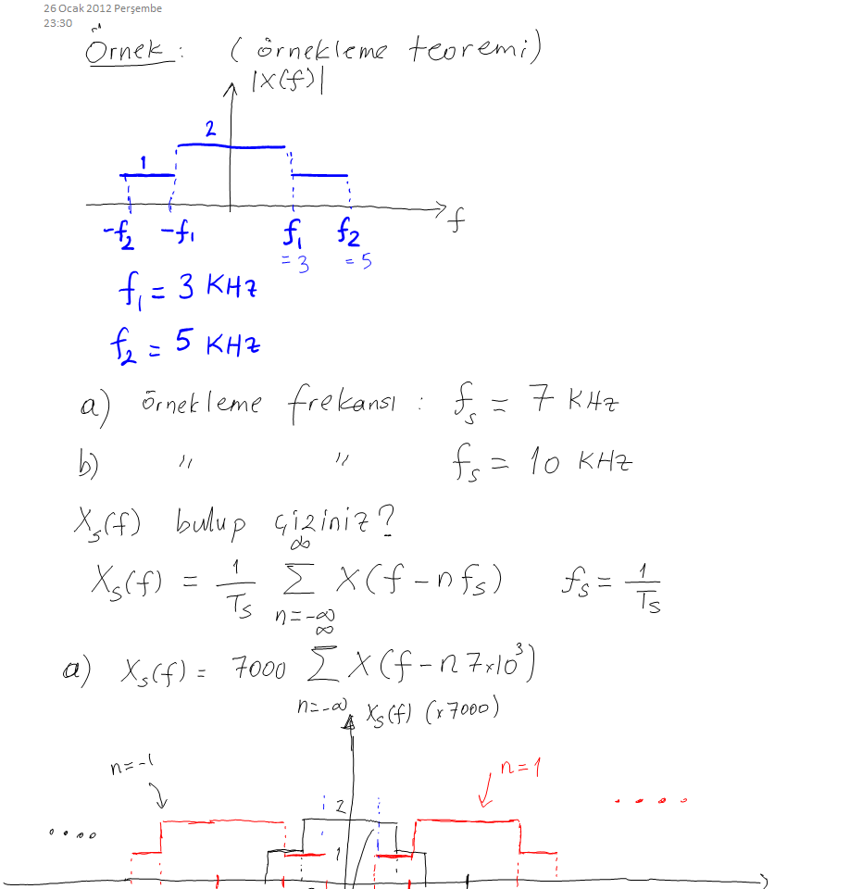  


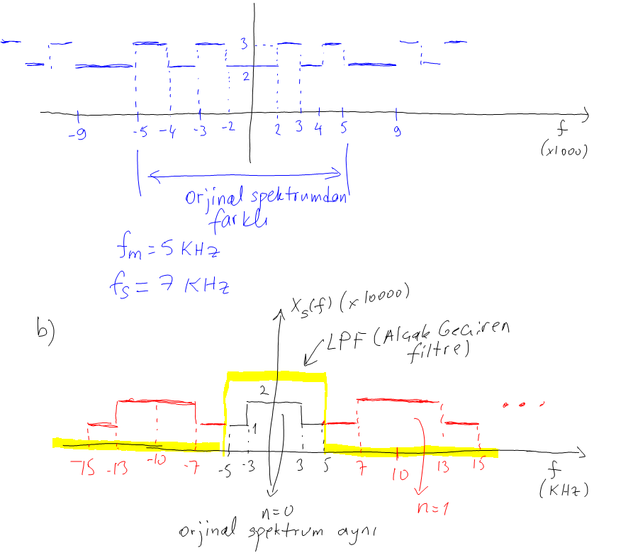

19 Mart 2014 Çarşamba

11:34

tyle='vertical-align:top;margin:0in;padding:0pt;width:1px; height:.0291in;font-size:1pt'>



09 Nisan 2014 Çarşamba

17:28

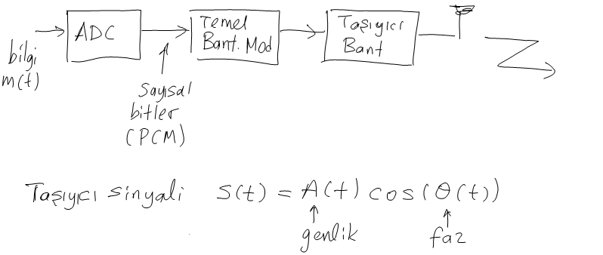

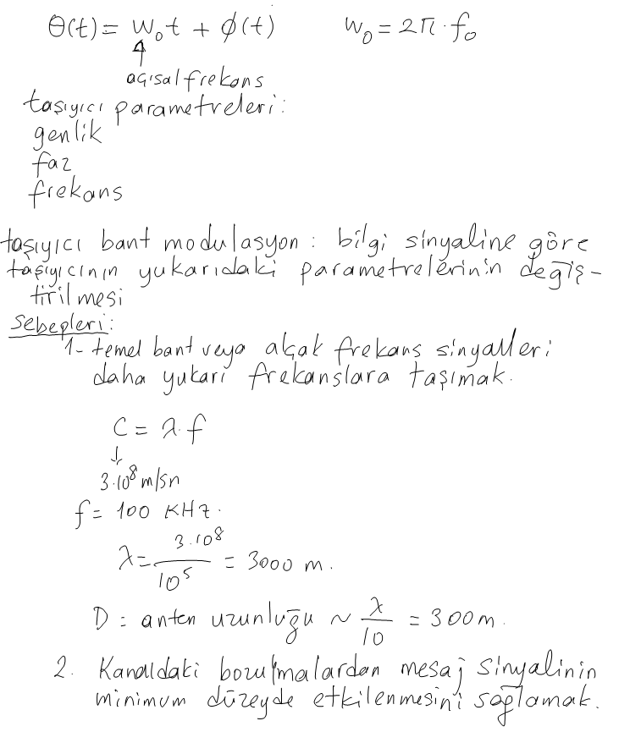

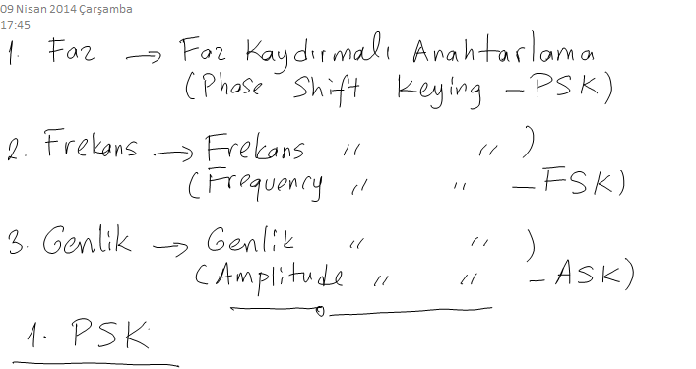

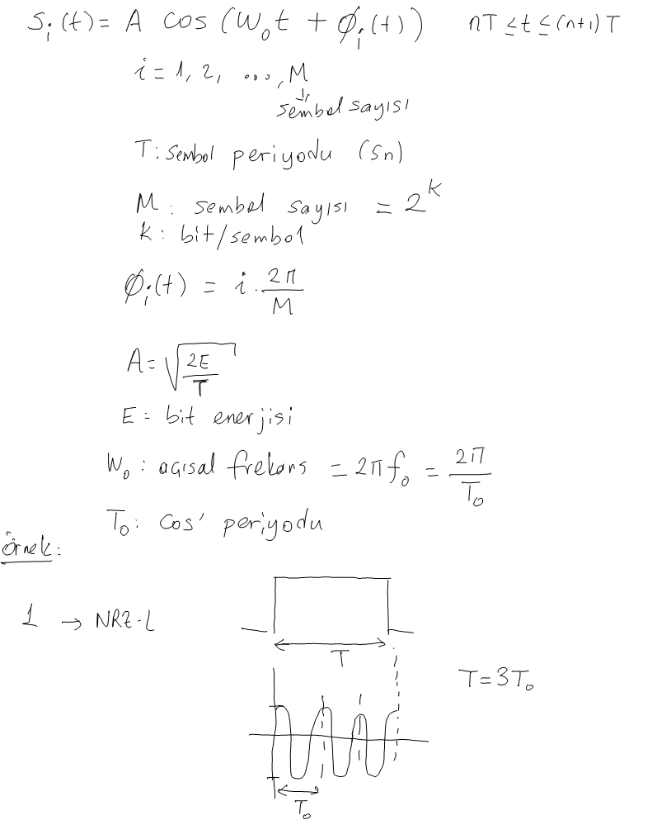

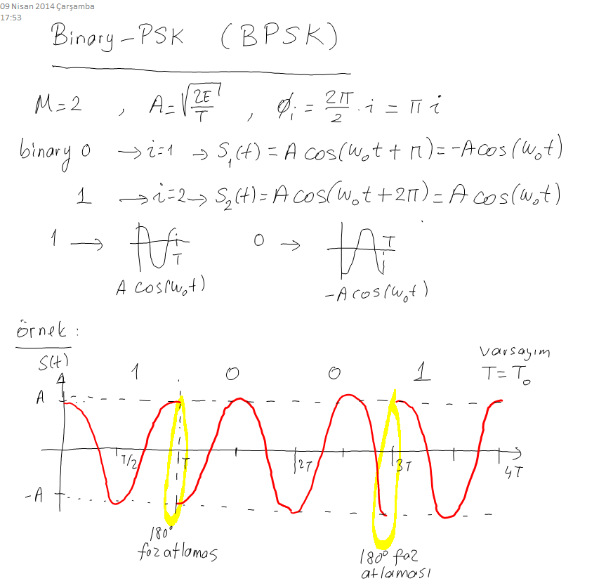

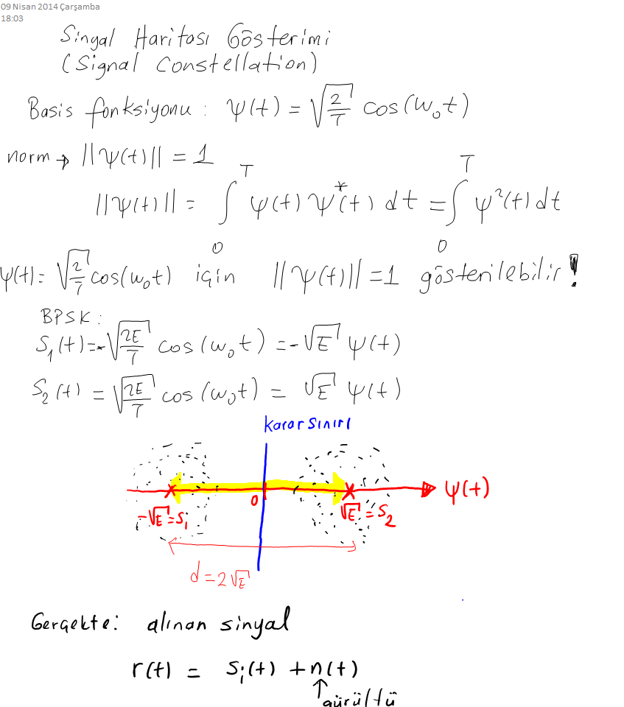  
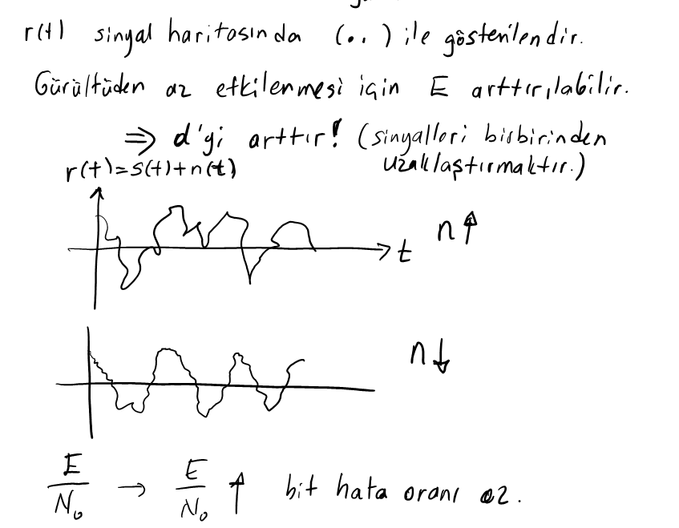

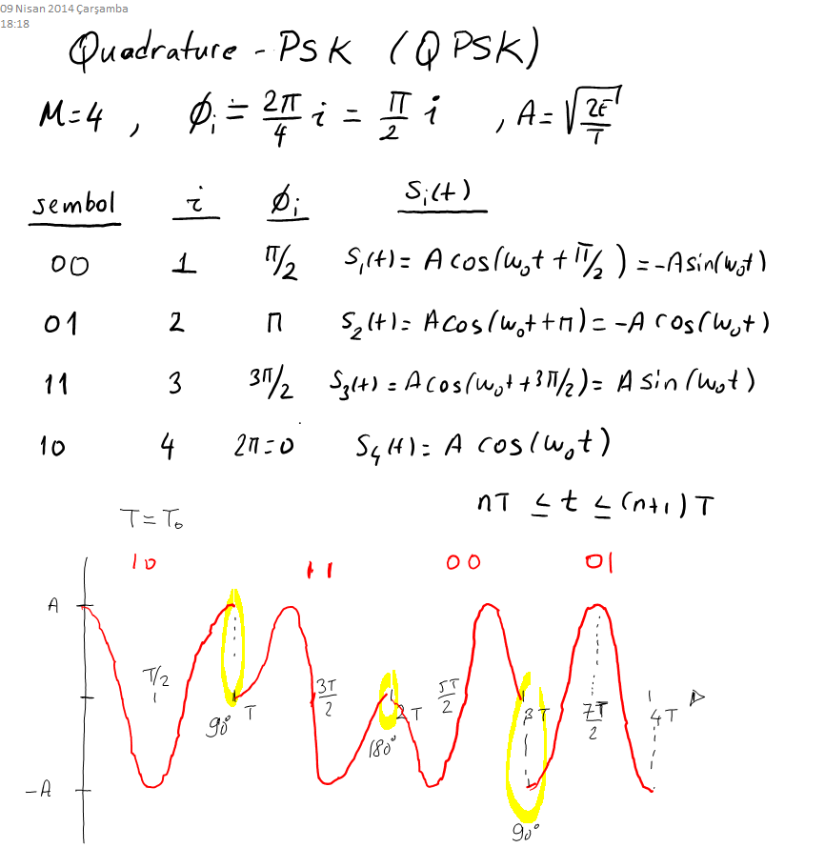

C:\D17A098D\SayisalVerIletisim_dosyalar\image018.png

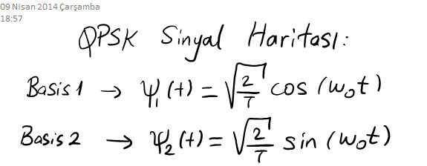

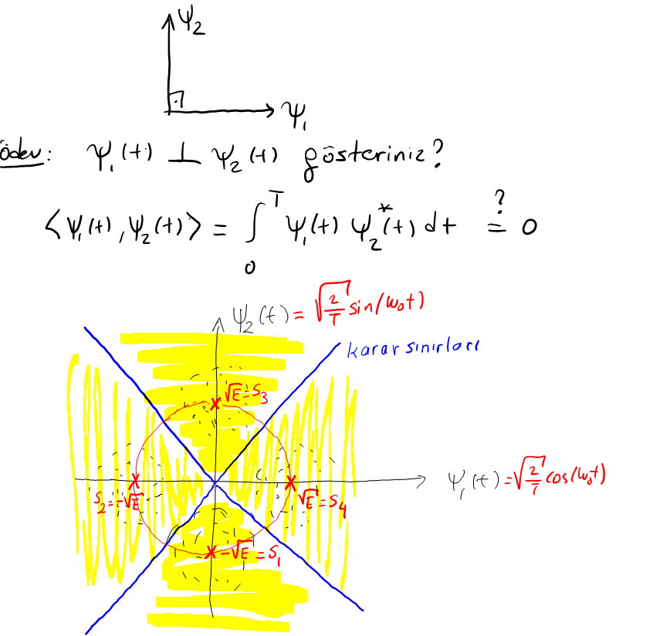

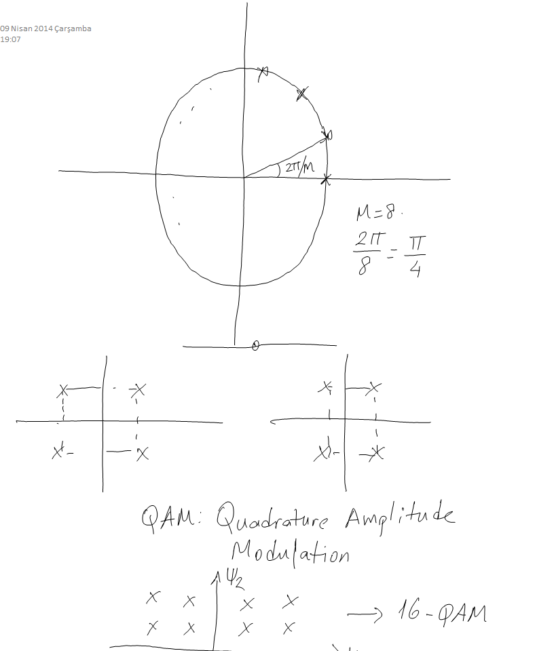  
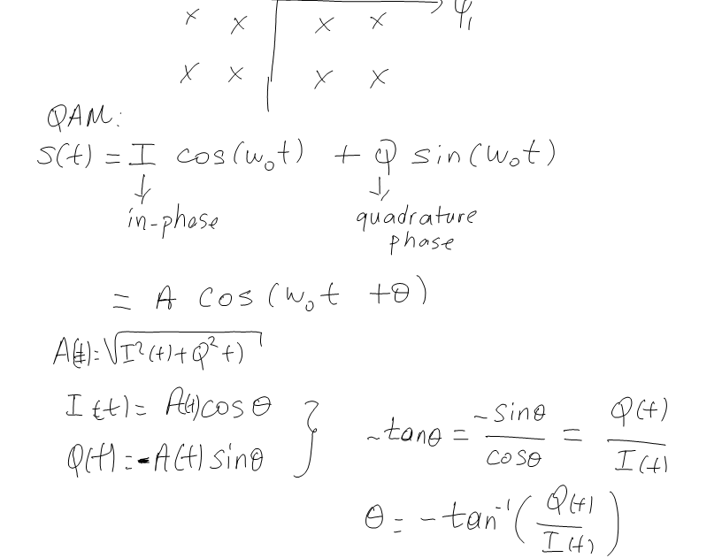

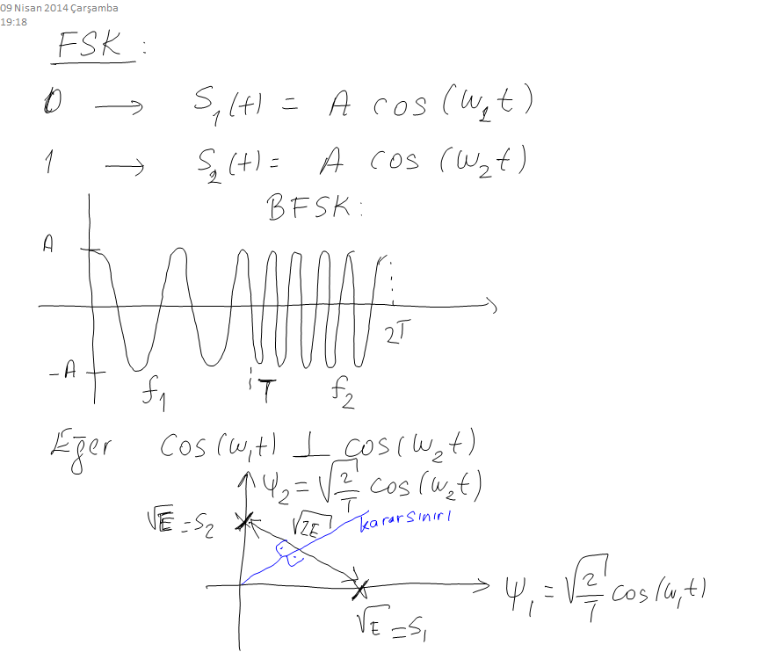

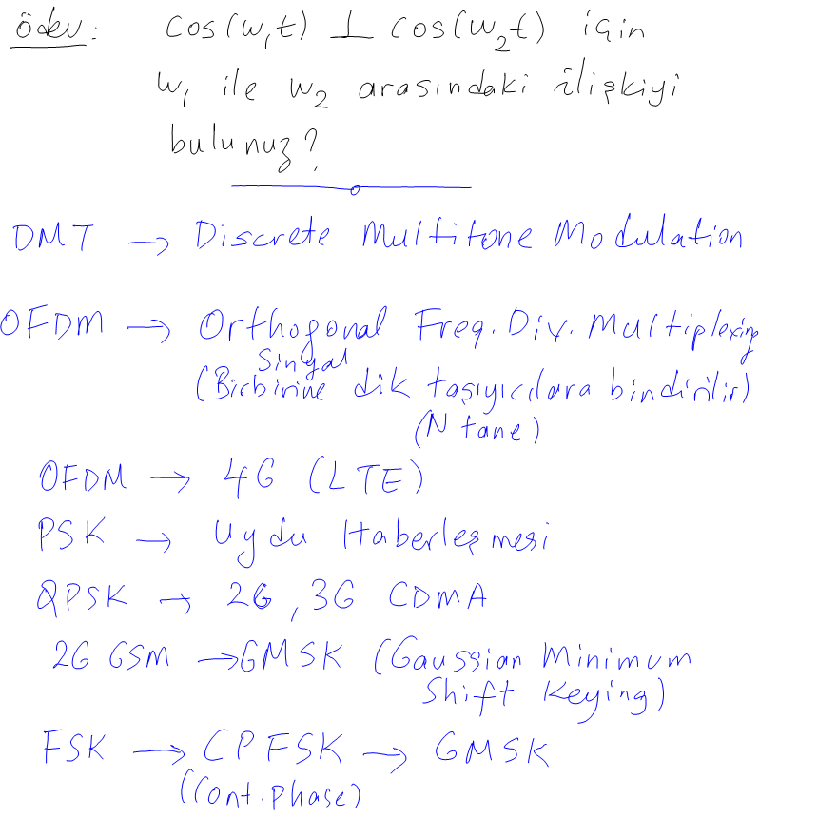

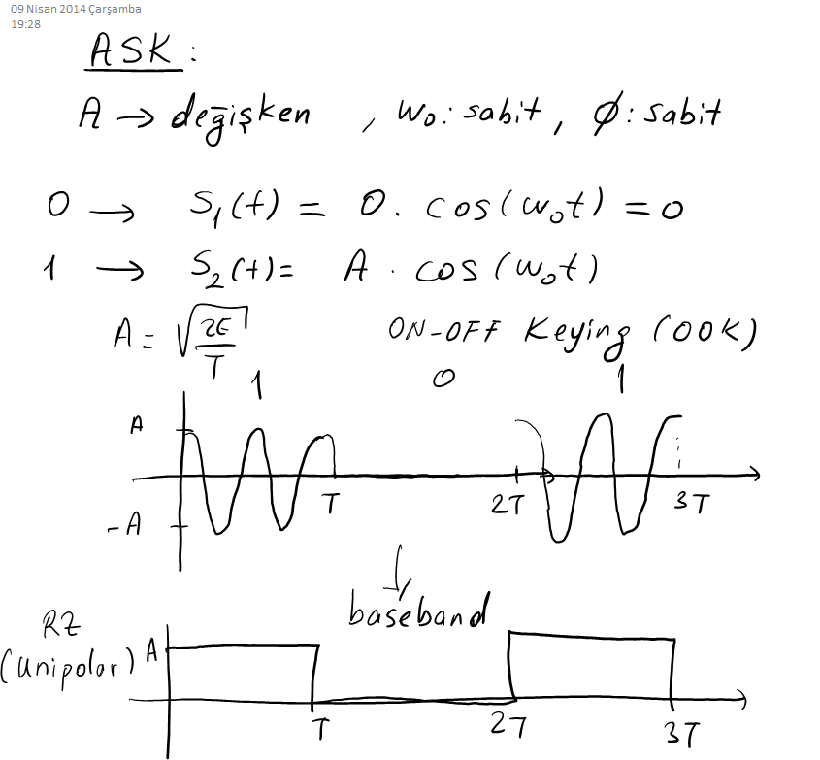

Microsoft Office OneNote 2007 ile oluşturuldu  
Tüm notlarınız ve bilgileriniz için tek yer